**Professor Carlos Eduardo**

**Disciplina: Progressão de Matemática I**

**8º ano**

**Assunto : Cálculo Algébrico**

**Exercícios Complementares 2**

**Introdução: Diferença entre variável e incógnita**

**Variável** é um termo desconhecido, que pode assumir vários valores .   
  
**Incógnita** é uma variável que deverá ser encontrada para solucionar uma equação.

**Expressão Algébrica**  
É uma expressão que contém apenas letras, ou números e letras .

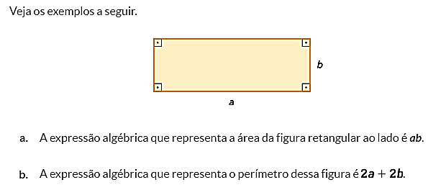

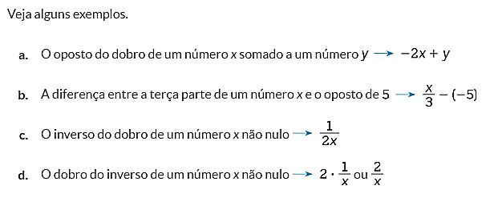

**Exercícios propostos**

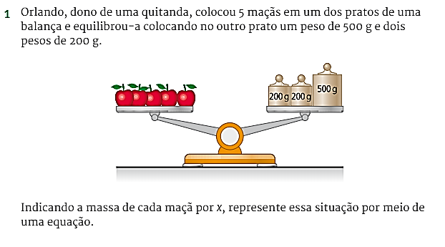

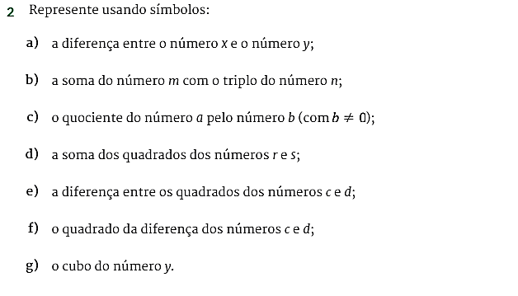

**Valor numérico de uma expressão algébrica**

É o resultado que se obtém quando substituímos as variáveis em uma determinada **expressão algébrica** por **valores numéricos** e se efetuam as operações indicadas.

**Exemplo:** 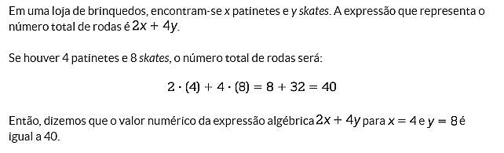

**Exercício proposto**

